报 名 须 知

报名须填写《云梦县大学生实习实训登记表》，提供身份证、学生证的复印件。电子版以这种附件形式发到群主或者管理员的QQ邮箱。（请在邮件主题写上自己的姓名。）
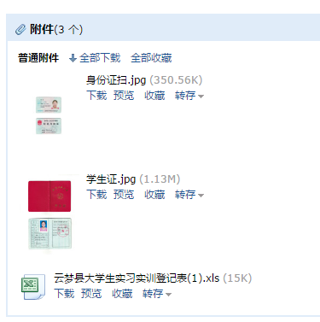

注：银行卡号请备注是哪个银行的，必须是本人的，只能是农行/建行/农商行的。

云梦县大学生实习实训工作办公室
2017年6月18日

